América latina, Perú

Perú: balotaje presidencial entre Roberto Sánchez y Keiko Fujimori
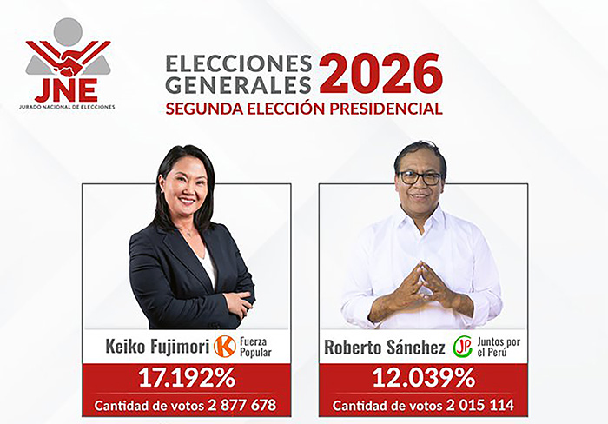
Fecha: mayo 18, 2026Autor/a: marcelosolervicens0 Comentarios
Resumen. Nuevamente se hace presente el Perú profundo y el progresismo en Perú. Fue necesario esperar hasta el 17 de mayo, para que la ONPE confirmara que las peruanas y peruanos volvieron a desmentir las encuestas y dirimirán el balotaje el 7 de junio entre la derechista autoritaria, Keiko Fujimori de Fuerza Popular (17,18%) y el progresista representante del Perú profundo, Roberto Sánchez de Juntos por el Perú (12,03%). Desde ya, los resultados a las elecciones de diputados y del nuevo Senado, vaticinan la persistencia de un complejo contexto marcado por la persistencia de la crisis de representación y gobernabilidad, expresada en una fragmentación entre 35 candidatos a la primera vuelta del 12 de abril pasado; la inestabilidad del ejecutivo, el parlamentarismo de facto; la herencia del fujimorismo neoliberal extractivista, que garantiza estabilidad económica, pero agudiza crecientes desigualdades sociales, regionales.
Reina la incertidumbre sobre los resultados y las perspectivas posteriores al balotaje del 7 de junio ¿Se repetirá el escenario de 2021? ¿Está Perú preparado para el cambio? Veamos los resultados y el contexto de la compleja crisis de la democracia liberal peruana.

PARTE 1: ¿Hacia una victoria de Roberto Sánchez?
Más de 27,3 millones de peruanos (más de un millón de ellos en el extranjero) estaban convocados a las urnas el domingo 12 de abril para las elecciones generales de presidente, dos vicepresidentes, 130 diputados, 60 senadores y 5 titulares al Parlamento Andino.
Para las presidenciales, inicialmente eran 36 candidatos presidenciales, pero uno de ellos, (Napoleón Becerra) falleció en un accidente de tránsito en febrero pasado, pero quedó en el padrón. Se trató de las elecciones presidenciales más fragmentadas de la historia del Perú y de Latinoamericana.
Fue necesario esperar más de un mes para que la Oficina Nacional de Procesos Electorales (ONPE) confirmara los resultados finales el 15 de mayo y se supiera, a ciencia cierta, quién de los 35 candidatos de la primera vuelta en Perú, disputarán la presidencia. En efecto, fue el 17 de mayo que, con 100% de las actas contabilizadas, el Jurado Nacional de Elecciones (JNE), oficializara el resultado de las elecciones y confirmó, solemnemente que el 7 de junio las peruanas y peruanos deberán elegir como presidente por los próximos 5 años entre Keiko Fujimori de Fuerza Popular (17,18%) y Roberto Sánchez, candidato de Juntos por el Perú (12,03%). En el camino quedó el exalcalde de Lima, Rafael López Aliaga, quién esperaba pasar a la segunda vuelta de acuerdo con las encuestas, no acepta los resultados y hace denuncias de fraude.
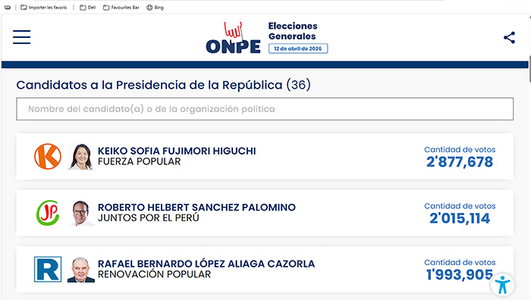

1.a. Keiko Fujimori. Más orden y más fujimorismo
La ultraderechista candidata de Fuerza Popular, Keiko Fujimori, irá por cuarta vez al balotaje presidencial, la última vez, fue en 2021, cuando perdió contra Pedro Castillo, de quien Roberto Sánchez se considera un heredero y promete indultar si es elegido presidente. Fujimori fue artífice de su destitución, cuando Castillo intentó disolver un Congreso que le impedía gobernar.
La candidata de Fuerza Popular, ostenta el título de administradora y ha estado siempre en la política peruana. Es congresista desde 2006 y perdió en segunda vuelta contra Ollanta Humala en 2011; contra Pedro Pablo Kuczynski en 2016 y, como señalábamos arriba, contra Pedro Castillo en 2021.
Keiko Fujimori, afirma : “Quiero ser presidenta para gobernar, como lo hizo mi padre”. Muy asociada a su padre, el expresidente Alberto Fujimori (1990-2000), al punto que, con apenas 18 años, por líos familiares, jugó el rol de primera dama en remplazo de su madre entre 1994 y 2000, luego del divorcio acrimonioso de sus padres a lo que se agrega la disputa con sus hermanos en 2017.
Como se recordará Alberto Fujimori reforzó el modelo neoliberal extractivista en Perú. Se caracterizó por autogolpe, “guerra sucia”, violaciones de derechos humanos y la corrupción. En 1992 disolvió el congreso en un autogolpe. Cambió la constitución, eliminó el Senado, se permitió la reelección para perpetuarse en el poder. Agobiado por denuncias de corrupción, renunció desde Japón en 2000. Fujimori fue finalmente condenado y encarcelado en 2007 por corrupción, crímenes de lesa humanidad y espionaje. Luego de ser liberado en 2023 al reponer el contestado indulto humanitario adoptado por el Parlamento en 2017, rechazado por la CIDH, falleció en libertad en 2024. Keiko Fujimori propone un retiro parcial de Perú de la CIDH para amnistiar otros responsables de crímenes de lesa humanidad.

En esta, su cuarta candidatura, Keiko Fujimori se presenta como la mejor opción para imponer orden enfrentando al crimen con mano dura, al estilo del presidente Nayib Bukele, prometiendo construir una cárcel similar a la del presidente salvadoreño. Apela al recuerdo de la gestión de Alberto Fujimori en la década del 90. Su plan de gobierno, se centra en un “Perú con orden”. Promete recuperar la autoridad del Estado para garantizar un entorno seguro para la inversión y el emprendimiento sin miedo.
Keiko Fujimori obtuvo más de 800 mil votos más que Roberto Sánchez, pero su elección, aunque probable, está lejos de estar asegurada, aunque muchos opten por el mal menor. De acuerdo con diversos analistas, porta el voto contra el fujimorismo, además de una imagen negativa por su rol en el Congreso asociado a la creciente inestabilidad política peruana de los últimos años y varios escándalos de corrupción (Odebrecht, caso cócteles, entre otros). De acuerdo con analistas no cuenta con grandes apoyos para ganar en la segunda vuelta y un fuerte antivoto.

1.b. Roberto Sánchez. Candidato del cambio
Su contendor, desmintiendo las encuestas, que vaticinaban una disputa entre las candidaturas de ultraderecha de Keiko Fujimori y Rafael López Aliaga, será Roberto Sánchez Juntos por el Perú. Se trata del exministro de Comercio Exterior y Turismo del destituido presidente Pedro Castillo, a quien Sánchez promete indultar, si llega a la presidencia.
Roberto Sánchez, un psicólogo, fue ministro de Comercio Exterior y Turismo del breve gobierno del destituido expresidente Pedro Castillo, ahora es parlamentario y líder de Juntos por el Perú. Roberto Sánchez realiza su campaña reivindicando la figura de Pedro Castillo. Adoptó incluso el sombrero de ala ancha de las zonas rurales de Perú. Imitó al depuesto presidente, hoy en la cárcel, Pedro Castillo, montando un caballo como él, en el mitin de cierre de campaña del 12 de abril. Una de sus promesas es de indultar a Pedro Castillo si gana la presidencia.
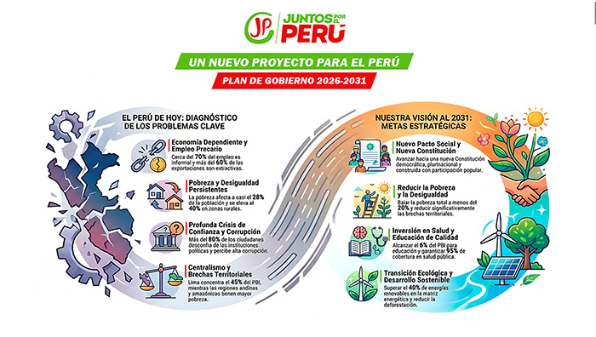
Roberto Sánchez fue seminarista, ligado a la teología de la liberación, del Partido Humanista, antes de ser presidente en 2017, de Juntos por el Perú con Fuerza Social, Partido Comunista Peruano y PCP-Patria Roja. Fue elegido parlamentario en 2021.
El plan de gobierno de Roberto Sánchez se centra en la justicia social y el desarrollo. Sánchez pretende encarnar la “fuerza del cambio”. Afirma que su hoja de ruta incluye a los pueblos originarios. Promete llamar a una Asamblea Constituyente para cambiar la Constitución fujimorista para, entre otras, reconocer la plurinacionalidad.
El sistema electoral y los medios de comunicación mantuvieron el suspenso hasta el anuncio oficial de los resultados por el ONPE y el JNE el 17 de mayo. No se trató de la contienda esperada entre las dos derechas, representadas por Keiko Fujimori y el ex alcalde de Lima y futuro senador Rafael López Aliaga, que preveían las encuestas sobre los posibles resultados del 12 de abril. Se repite el escenario de 2021 y la persistencia del llamado castillismo, representado esta vez por Roberto Sánchez.
El lentísimo conteo y otros elementos que analizaremos más tarde, retardaron la campaña y los debates entre presidenciables. Ello, a pesar de que se confirmó el conteo rápido a boca de urna realizado tanto por IPSOS como por la asociación civil Transparencia, que ya afirmaban el 13 de abril, que Roberto Sánchez sería el contendor de Fujimori para el 7 de junio.
Una situación que, según observadores, ha creado pánico llevando al rápido despliegue de una campaña contra el candidato de Juntos por el Perú. Los medios de derecha se han lanzado en picada contra Sánchez, recurriendo al llamado terruqueo, ligándolo al terrorismo. A las acusaciones de fraude por Rafael López Aliaga se agregó el general retirado Roger Zevallos, quien llamó a un Golpe de Estado democrático, condenado por Juntos por el Perú.
El ultraderechista exalcalde de Lima, Rafael López Aliaga de Renovación Popular, que argumenta fraude, sigue desconociendo los resultados oficiales del JNE, anunció impugnación y afirma que no asumirá su puesto en el Senado.
Las perspectivas son complejas. El mismo día en que se confirmó que Roberto Sánchez disputaba la presidencia contra Fujimori, la fiscalía, cercana a Fujimori, presentó 164 acusaciones contra Roberto Sánchez el 13 de mayo, por presuntas irregularidades en las elecciones de 2018 y 2020, reactivando una causa ya cerrada. Ha causado escándalo y gran preocupación el anuncio de una sesión el 27 de mayo donde Sánchez arriesga con ser inhabilitado, por presuntos desvíos de recursos partidarios en 2018 y 2020, que el niega. Incluso, en caso de victoria del candidato de Juntos por el Perú podría repetirse la suerte de otros presidentes peruanos.
El resultado de las elecciones sigue abierto. Las encuestas le otorga una victoria o le ubican ahora palmo a palmo con Fujimori (IEP) (IPSOS). Todo ello en medio de un altísimo voto indeciso.

1.c. ¿Cuál disputa entre fujimorismo y Castillismo?
En Perú, lo que está en juego, con mayor claridad que en 2021, es la disputa entre dos modelos de país completamente opuestos. Es un conflicto entre la derecha y la izquierda progresista propiamente peruana.
Una disputa que va más allá de las personalidades de Fujimori y de Sánchez. Por un lado, está la oferta de continuidad, estabilidad y mercado de Keiko Fujimoori. Por otra, está Sánchez, quien encarna el cambio estructural, soberanía y mayor intervención del estado en la economía.
Ello se refleja en las propuestas de reforma en la continuidad de Keiko Fujimori o cambio constitucional radical propuesto por Juntos por el Perú de la Constitución impuesta por Alberto Fujimori en los 90.
También entre la continuidad de la llamada economía social de mercado (neoliberal) con ajustas para mejorar su eficiencia de Fujimori, por un lado. Por otro, Roberto Sánchez propone una industrialización que agregue valor a las exportaciones, incrementar el rol del Estado en sectores estratégicos y control de recursos de gas, petróleo, agua y puertos bajo control estatal.
En materia de seguridad aunque hay consenso en la existencia del problema destaca el enfoque represivo de Fujimori, contra la estrategia territorial y de organización social de Sánchez. En salud, Fujimori promete mejorar servicios, mientras Sánchez ampliará el rol del Estado
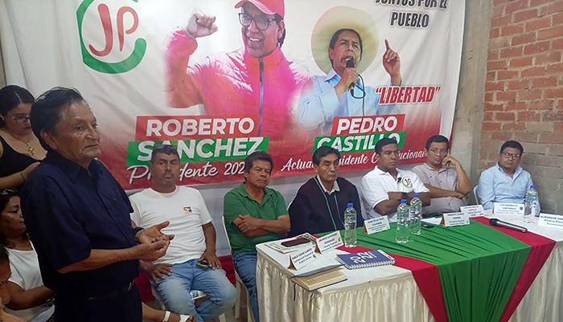
Es así como, nuevamente, el próximo 7 de junio la disputa presidencial es entre la continuidad de la crisis de representación y gobernabilidad representada por Keiko Fujimori y el cambio buscado por el Perú profundo y el progresismo defendido por el progresista Roberto Sánchez, quien promete continuar lo iniciado por Pedro Castillo en 2021. Se trata de una contienda entre el fujimorismo y el castillismo.
Lo cierto es que las elecciones revelan que la fractura política es una fractura geográfica. Mientras la fortaleza de Keiko Fujimori es en Lima y las zonas costeras, Sánchez tiene una ventaja enorme en las zonas rurales y andinas.
Lo cierto es que la contienda no está asegurada porque ella se inscribe en el marco de la profunda crisis del sistema político peruano con un trasfondo de crisis económica, social y de inseguridad ciudadana.

1.d. ¿Hacia una victoria de Roberto Sánchez… Cómo en 2021?
La nueva confrontación entre Keiko Fujimori (Fuerza Popular) y Roberto Sánchez (Juntos por el Perú), todo apunta a una repetición del escenario de las presidenciales de 2021, ganadas en esa oportunidad por el maestro de escuela primaria Pedro Castillo, quien derrotó a Keiko Fukimori, encarnando la rebelión del Perú profundo contra Lima.
Por lo pronto el escenario que vuelve a repetirse es el de la fragmentación geográfica del voto. En efecto, Roberto Sánchez obtuvo el primer lugar en Amazonas, Ayacucho, Cusco, Huancavelica, Huánuco, Moquegua, Puno y San Martín. Keiko Fujimori lideró en Áncash, Callao, Junín, La Libertad, Lambayeque, Loreto, Pasco, Tumbes y Ucayali.
Por su parte, Keiko Fujimori, salió primera en Ancash, Callao, Junín La Libertad, Lambayeque, Loreto, Pasco, Tumbes y Ucayali, pero salió segunda en Lima y peruanos en el extranjero, contra el exalcalde de la Capital, Rafael López Aliaga (Renovación Popular).
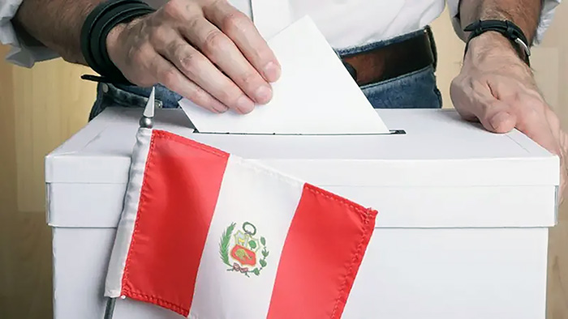
Aunque esta vez Roberto Sánchez obtuvo en la primera vuelta, menos votos que Pedro Castillo, está en mejor posición en el nuevo Senado y en la Cámara de Diputados, la posibilidad de victoria del progresismo rural peruano siguen abiertas a tres semanas de las elecciones
El balotaje presidencial peruano, es importante para Latinoamérica, a pesar de que el rol internacional de Perú no sea un tema de las elecciones. En el trasfondo está el nuevo contexto creado por la agresiva resurrección de la Doctrina Monroe rebautizada Donroe, por el inquilino de la Casa Blanca. Una política agresiva, de un colonialismo propio del siglo XIX, que pretende que la región le pertenece, sin tapujos. Como pruebas, el secuestro del presidente venezolano Nicolás Maduro y las crecientes amenazas contra la Revolución Cubana.
En ese marco, una victoria de Roberto Sánchez cuestionaría el ciclo de victorias de las derechas en Bolivia con la victoria de Rodrigo Paz; en Chile con la elección de José Kast; en Honduras con la elección del vasallo de Trump, Nasry Asfura. La posibilidad de una victoria del progresismo en Perú, puede abrir un nuevo ciclo al coincidir con la posible continuidad del proceso de cambios iniciado en Colombia por Gustavo Petro con una elección del Senador Iván Cepeda en las elecciones presidenciales en Colombia y una reelección de Inácio Lula da Silva en Brasil en octubre. Una perspectiva que puede reforzar al progresismo en la región en el marco de un mundo crecientemente multipolar y donde, como afirmó el primer ministro canadiense Mark Carney: si no se está en la mesa, se está en el menú.

PARTE 2: El complejo contexto peruano

2.a. Nuevo Congreso bicameral 2026 no asegura estabilidad política
En estas elecciones se elegían también los miembros del nuevo Congreso Bicameral. Por un lado, el Congreso contará con 60 miembros y la Cámara de diputados seguirá contando con 130 miembros. Es importante destacar que de los 43 partidos que participaron en las elecciones, solo seis de entre ellos accedieron tanto al Senado como a la Cámara de Diputados.
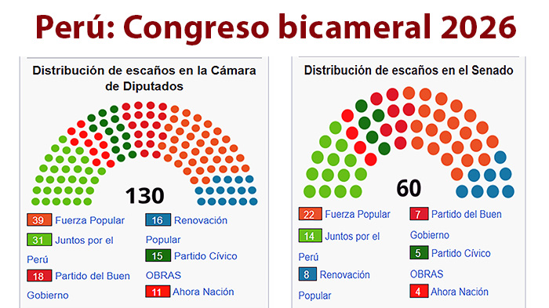

Composición de la Cámara de Diputados
También se elegían los 130 miembros de la Cámara de Diputados en los 27 distritos electorales. Entre ellos, está incluido un distrito para los 1,2 millones de peruanos residentes en el extranjero. Se trata de un cuerpo legislativo de gran importancia porque es el que ha destituido presidentes.
Fuerza Popular de Keiko Fujimori, contará con 40 escaños en la cámara de diputados. Por su parte, Juntos por el Perú de Roberto Sánchez tendrá 32 escaños. El Partido del Buen Gobierno de Jorge Nieto, contará con 18 diputados. renovación Popular, el partido de Rafael López Aliaga, contará con 16 diputados. El derechista partido Cívico Obras de Ricardo Belmont contará con 14 diputados.
La composición de la Cámara de diputados dificultará tanto la gestión de un eventual gobierno de Keiko Fujimori, como de Roberto Sánchez. Ninguno de los dos partidos cuenta con mayoría y deberán negociar. Puede repetirse el escenario actual, aunque el nuevo Senado pasará a cumplir un rol más importante lo que cambiará la dinámica al abandonarse la unicameralidad.

Composición del Senado.
Estas elecciones eran trascendentales porque vuelve el Senado, eliminado por el autogolpe de Fujimori en 1992. A contar del 28 de julio de 2026, el Congreso de la Republica peruana volverá a ser bicameral, porque, se elegirán 60 Senadores. 30 de ellos en voto por un distrito nacional y, para los otros 30: 4 son elegidos en Lima y 26 en los restantes distritos.
Fuerza Popular de Keiko Fujimori, contará con 22 escaños en el Senado. Por su parte, Juntos por el Perú de Roberto Sánchez tendrá 14 senadores. Renovación Popular, el partido de Rafael López Aliaga, contará con 8 senadores. El Partido del Buen Gobierno de Jorge Nieto, contará con 7 escaños. El derechista partido Cívico Obras de Ricardo Belmont contará con 5 miembros del Senado. Ahora Nación tendrá 4 escaños.

Incógnitas sobre el nuevo Congreso bicameral
Una característica del sistema político peruano es que ha disminuido el poder y la legitimidad de los presidentes frente a un poderoso parlamento, que puede destituir a los presidentes, pero en el cual, a diferencia de Ecuador y otros países, al presidente sigue sin poder disolver el Congreso. Una característica que el retorno de un Senado, con nuevas atribuciones, no hará más que profundizar.
Por un lado, el Senado designará los miembros del Tribunal Constitucional, los Directores del Banco Central y el Contralor general, entre otros. Por su parte, se mantiene la prohibición de que el presidente disuelva el Congreso y llame a elecciones. Se mantiene el poder de destitución del presidente, pero ahora, con voto de diputados primero y senadores después y con una mayoría de dos tercios. Los expertos advierten que la bicameralidad mantendría la inestabilidad política peruana.
La conformación del Senado con varios candidatos presidenciales. Entre ellos el ex alcalde de Lima, Rafael López Aliaga de Renovación Popular (extrema derecha) cuyo lema era: “Los pobres son primero”, a pesar de perder la elección presidencial será miembro del Senado. Luego de que el JNE rechazó su demanda de nulidad de actas, Aliaga aceptó la decisión pero denunció que convalida el fraude y que prometió que renovación Popular luchar por desmantelar esa organización criminal, desde el Senado.
El índice de rechazo al parlamento es de 80% según las encuestas. Sin embargo, el Congreso bicameral fortalecerá poder a un poder legislativo que ha destituido cuatro presidentes en la última década. Fue la coalición derechista en el Congreso la que impuso en 2024, el retorno de la bicameralidad y la reelección inmediata de senadores y diputados. Sin embargo, en el referéndum de 2018, llamado por Martin Viscarra para acabar con la corrupción, el 90% rechazó la bicameralidad y el 85% aprobó prohibir la reelección inmediata de congresistas.

2.b. Las elecciones más complejas de la historia del Perú
Las elecciones obligatorias de presidente, vicepresidente de la Cámara de Diputados de titulares del parlamento andino y de retorno del Senado fueron la más complejas y costosas de la historia del país andino.
Por un lado, los electores recibieron una enorme papeleta electoral, del tamaño de una caja de pizza, con cinco columnas y, de acuerdo al artículo 261 de la Ley Orgánica Electoral, contaban con apenas un minuto para sufragar. Por lo pronto, la dificultad en identificar los candidatos, se agregó al creciente descontento con la clase política, disminuyendo la participación electoral, que fue solo del 73%, a pesar del voto obligatorio.
Ello explicaría que de acuerdo con los resultados oficiales de la Oficina Nacional de Procesos Electorales (ONPE) más de tres millones de peruanos votaron en blanco o anuló: más que lo obtenido por cualquier candidato presidencial, incluida Keiko Fujimori.
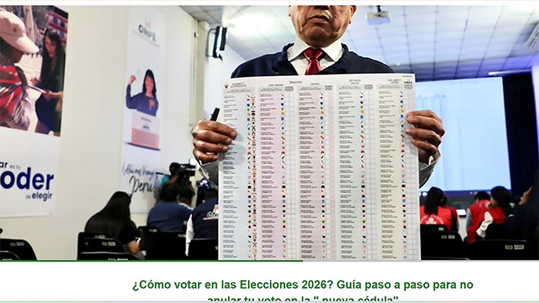
Por otro lado, la fragmentación política se transformó en la norma, de acuerdo con El País. Postularon 43 partidos políticos, cinco veces más que los ocho partidos de las elecciones generales de 2001 y el doble de las de 2021. La creciente fragmentación está ligada al abandono, para esta elección, de las PASO (Primarias Abiertas Simultaneas y Obligatorias) que favorecen la reducción del número de candidatos y las coaliciones.
De acuerdo con medios de izquierda peruanos, las nuevas reglas electorales que exigen la pertenencia a un partido político han elevado las barreras para la inscripción de nuevas organizaciones políticas populares, favoreciendo las franquicias políticas sin militancia ligadas a grupos económicos. Los candidatos presidenciales pueden además ser elegidos Senadores o Diputados.

2.c. Inusitadas demoras en el conteo oficial
Los atrasos en la llegada de material electoral a 13 locales de votación (187 mesas) obligaron a postergar el sufragio para el día siguiente, ocurrido sin problemas de acuerdo a misión de observación electoral de la OEA. Las fallas logísticas, llevaron al arresto por presunta comisión del delito de omisión, rehusamiento o demora de actos funcionales, del gerente de Gestión Electoral de la ONPE, José AJosé Samamé Blas, además de la renuncia del jefe del ONPE, Piero Corvetto, quien se disculpó ante Comisión de fiscalización del Congreso, en medio de exigencias de detención.
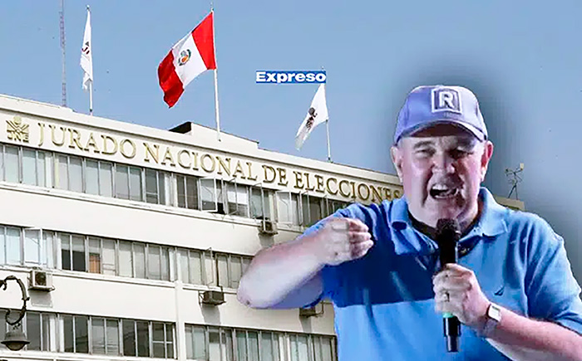
La demora en el conteo oficial llevó a persistentes acusaciones de fraude de parte y el ultraderechista candidato de Renovación Popular, Rafael López Aliaga (Porky), exalcalde de Lima, quien llamó a anular la elección y exigir una auditoría. Y es que la cerrada disputa entre tres candidatos para el segundo lugar del balotaje, llevó a que muchos medios afirmaran, tal como preveían las encuestas, que la segunda vuelta sería entre Keiko Fujimori y Rafael López Aliaga. Los otros candidatos aceptaron la derrota. Lo cierto es que, la jefa de la Misión de Observación Electoral de la Unión Europea (MOE UE), afirmo que a pesar de los retrasos, la jornada electoral fue tranquila y ordenada sin elementos objetivos de fraude.
También afectó el proceso electoral, el lentísimo conteo oficial de los votos y la tardía confirmación, más de un mes después de las elecciones del 12 de abril, de que serían efectivamente Keiko Fujimori y Roberto Sánchez quienes se disputarán la presidencia el 7 de junio próximo. Ello deja sólo 3 semanas de campaña electoral. En cualquier otro país sería un escándalo, pero no en Perú.

2.d. La crisis de gobernabilidad y de representación
A diferencia de las elecciones venezolanas, el caos en las elecciones peruanas no han despertado gran interés en la prensa internacional. Sin embargo, algunos, como Pedro Brieger, afirman que correspondería a la definición de “Estado fallido”, aunque Washington no se preocupe. La entrega de resultados duró más que los 24 días de las elecciones en Honduras en 2025. También rompe el récord que ningún candidato superara el 20%: el voto nulo y blanco superaron a todos los candidatos.
El complejo y caótico proceso electoral reflejó la crisis de gobernabilidad y de representatividad del sistema político heredado del fujimorismo. Por un lado, desde 1990, los presidentes elegidos hasta 2016, han sufrido procesos judiciales y prisión: Alberto Fujimori (1990-2000) condenado y preso por corrupción y violaciones a DD.HH; Alejandro Toledo (2001-2006), condenado y en prisión por sobornos; Alan García (2006-2011) se suicidó antes que le detuvieran por corrupción; Ollanta Humala (2011-2016) condenado por lavado de activos y en prisión.
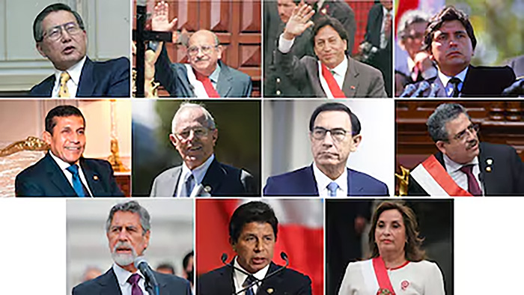
Por otro lado, la inestabilidad política aumentó después del fin del mandato de Ollanta Humala en 2016. En los últimos 10 años ningún presidente elegido terminó su mandato. Pedro Pablo Kuczynski, elegido en 2016 (1826 días) renunció por acusaciones de corrupción, siendo reemplazado por presidentes interinos designados por el Parlamento: Martín Vizcarra, duró 955 días; Manuel Merino (5 días), Francisco Sagasti (254 días).
En 2021, el candidato electo, Pedro Castillo, duró apenas 497 días; el Parlamento designo Dina Boluarte que duró 1034 días, remplazada por acusaciones de corrupción por José Jeri (134 días). El actual presidente, José María Balcázar fue entronizado por el Congreso el 17 de febrero y será presidente hasta el 28 de julio, cuando debe entregar el mando al nuevo presidente.

2.e. Una inestabilidad política estructural
Recordemos que la presidenta de facto, Dina Boluarte, designada por el Congreso, tras la destitución de Pedro Castillo, conminó a una brutal represión de las movilizaciones contra la destitución y encarcelamiento de Castillo. Boluarte sobrevivió gracias a blindajes del Congreso y su subordinación al fujimorismo, desoyendo resoluciones de la CIDH sobre la cárcel de Fujimori.
El rechazo ciudadano contra Boluarte alcanzó hasta el 93% en las encuestas. Su gobierno, marcado además, por escándalos de corrupción, llevaron finalmente a su destitución por “incapacidad moral”, en octubre pasado. Algunos aducen que se trataba de mejorar la imagen del Parlamento, al acercarse las elecciones presidenciales. Otros, como Oscar Rotundo, la atribuyen a las críticas de Washington por la inauguración del megapuerto de Chancay.
El siguiente presidente interino, José Jeri, también fue destituido por el Congreso el 17 de febrero pasado, acusado de citas clandestinas con un empresario chino. El actual presidente interino José Balcazar, de Perú Libre, que ha sido acusado de fujicerronismo por favorecer el blindaje de Keiko Fujimori por el Tribunal Constitucional, prometió asegurar la transición y la alianza con Washington hasta el 28 de julio.
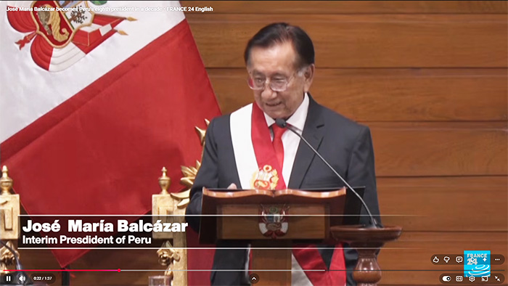
No tiene visos de terminar, lo que algunos autores califican de parlamentarismo de facto. Una crisis de gobernabilidad y de representación ligada al enfrentamiento crónico entre un Congreso poderoso y presidentes con limitados poderes.

f. Modelo neoliberal extractivista estable en el cuarto país más desigual del planeta
La inestabilidad política y la crisis de representación no afecta el sistema económico neoliberal impuesto por el fujimorismo, controlado por empresas nacionales y transnacionales. Todo ello en un alineamiento permanente con Washington y las derechas latinoamericanas. Esa inestabilidad política está aparejada a una sorprendente estabilidad económica, ligada al funcionamiento de un neoliberalismo extractivista en el que la economía funciona alejada de la política. Ello hace reflexionar.
Lo cierto es que tras esa inestabilidad política los organismos internacionales y financieros, las empresas y medios de comunicación empresariales y el gobierno peruano son unánimes en destacar los beneficios de la estabilidad macroeconómica económica de Perú. El Banco Mundial ubica Perú como un líder del crecimiento económico en la región. El BCRP destaca la estabilidad monetaria como elemento fundamental para el crecimiento y el desarrollo económico.
En efecto, los datos macroeconómicos del neoliberalismo peruano son positivos. Ellos no se han visto afectados por la inestabilidad del poder ejecutivo. Perú creció al ritmo de 4% hasta 2018. Con la pandemia, bajó a 2,2%. Pero, entre otras, instituciones financieras, el Banco Mundial prevé un crecimiento de PIB de 3,4% en 2025. Recientemente el Banco Mundial, aumentó la previsión crecimiento del PIB al 2,7% en 2026. Mayor que en el resto de la región. Por su parte, la OCDE calcula 2,8% de crecimiento del PIB. El FMI en su reciente informe de Perspectivas Económicas Mundiales, acaba de aumentar su previsión al 2,88% en 2026. Por su parte la inflación estuvo en 1,5% anual, pero podría aumentar en 2026 al 2,5%, de acuerdo con el FMI, producto de la crisis de combustible por la guerra de Israel y EU contra Irán.
Se trata de un modelo de extractivismo neoliberal, con graves efectos medioambientales. Perú está entre los primeros cinco exportadores de mundiales de cobre, zinc plata, plomo, estaño, estaño y molibdeno, todo ello con escaso valor agregado. Sin embargo su extraordinaria riqueza no se socializa, el 60% vive en situación de pobreza.
Paradojalmente Perú se mantiene como ejemplo de manejo macroeconómico y estabilidad económica para atraer inversiones, tributario de la autonomía del Banco Central de Reserva del Perú y del funcionamiento de un sistema político que no dificulta el funcionamiento de las empresas nacionales y extranjeras.
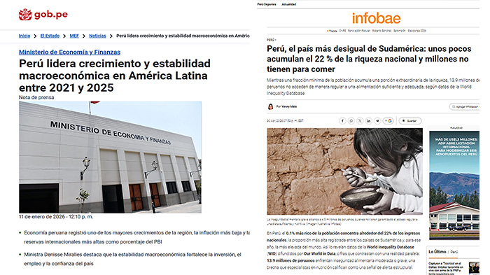
Tras la estabilidad macroeconómica, Perú es el cuarto país más desigual del mundo, de acuerdo con un estudio del World Inequality Report de marzo de 2026, no existiendo incluso un impuesto a la herencia en el sistema tributario desde 1979. Desigualdad acrecentada bajo el gobierno de Alberto Fujimori. De acuerdo a datos de 2024, el 10% cuenta con 61% de ingresos y 76 de la riqueza nacional.
El 0,1% de la población concentra alrededor del 22% de los ingresos nacionales, la proporción más alta de los países sudamericanos. Mientras tanto casi 14 millones no tiene para comer, de acuerdo con datos del WID. El programa Mundial de Alimentos (PMA) estima que el 51% de la población peruana sufre inseguridad alimentaria moderada o severa, el equivalente a 17,6 millones de peruanos.
De acuerdo con La Izquierda Diario, las elecciones se realizan en un contexto de desigualdad y crisis de inseguridad. La pobreza afecta el 25% de la población, mientras el 70% de los trabajadores están en condiciones de precariedad.
La distribución de la desigualdad tiene una dimensión regional. Más de 10 millones viven en situación de pobreza multidimensional y ella afecta al 69,3% de la población rural, a comienzos de 2026, de acuerdo con el Observatorio Económico, Financiero y Social de la Universidad de Lima. Varios quedan fuera de los datos oficiales del Instituto Nacional de Estadística e Informática del gobierno del Perú en datos de 2024.
La crisis de gobernanza y representación política ha terminado por revelar que los pies de barro del llamado Estado de Derecho Neoliberal peruano y en general el de las democracias restringidas de la región, sigue siendo la sobrerrepresentación de las oligarquías y la exclusión de vastas mayorías, incluido el actor indígena, mestizo y los territorios. La victoria de Pedro Castillo en 2021; las enormes movilizaciones contra su destitución y la nominación de Dina Boluarte; la actual perspectiva de una victoria de Roberto Sánchez, pueden abrir un nuevo ciclo.
América latinaeleccionesFujimoriInternacionalkeiko-fujimoriPerúpoliticaRoberto Sánchez


Publicado por marcelosolervicens
Analista politico Ver todas las entradas de marcelosolervicens
https://comentariointernacional.com/2026/05/18/peru-balotaje-presidencial-entre-roberto-sanchez-y-keiko-fujimori/

